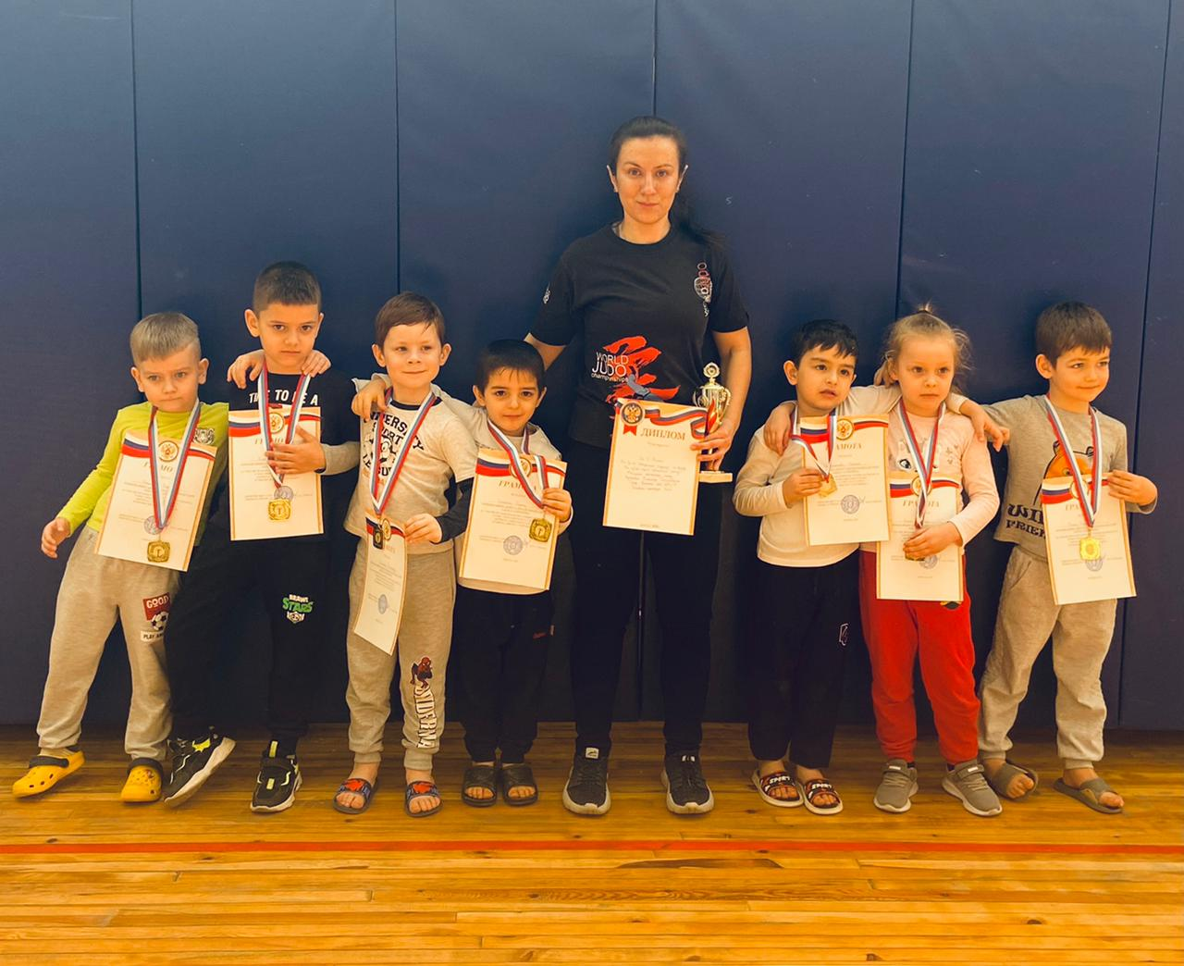
II открытый турнир по дзюдо на кубок Героя Советского Союза, Маршала Советского Союза Куликова Виктора Георгиевича. Воспитанники МБДОУ №45 г. Невинномысска группы №6 и №9: Сидорин Арсений, Байрамкулов Шамиль, Степанян Арам, Хить Варвара, Игин Артем, Шекалов Артем, Устинов Александр, Амаев Дамир.

